TechStore
Arquitectura de Carpetas del Proyecto
Proyecto: Tienda virtual de tecnologia y gadgets
Materia: Programacion Web

1. Tecnologias elegidas por capa
Capa | Tecnologias | Por que la elegimos
Frontend | HTML5 · CSS3 · JavaScript (ES6+) · Tailwind CSS · Fetch API | Son las unicas tecnologias permitidas por la materia. No requieren instalacion adicional y corren directamente en el navegador.
Backend | Node.js · Express.js · JWT · bcrypt · Joi · Winston · Nodemailer | Node.js usa JavaScript, el mismo lenguaje del frontend, lo que reduce la curva de aprendizaje. Express es minimalista y facil de aprender para proyectos academicos.
Base de datos | PostgreSQL · Sequelize ORM · Migraciones · Seeds | PostgreSQL es relacional y robusto, ideal para datos con muchas relaciones (usuarios, ordenes, pagos). Sequelize evita escribir SQL crudo y maneja migraciones automaticamente.
Testing | Jest · Supertest | Jest es el estandar en proyectos Node. Supertest permite probar los endpoints HTTP sin levantar el servidor manualmente.
DevOps | Docker · Nginx · docker-compose · Git | Docker garantiza que el proyecto corra igual en cualquier maquina. Nginx sirve el frontend estatico con alto rendimiento. Git es obligatorio para control de versiones.

2. Por que elegimos cada tecnologia
Antes de ver la estructura de carpetas, es importante entender la razon detras de cada eleccion tecnologica. No elegimos estas herramientas al azar: cada una resuelve un problema especifico del proyecto.
Node.js + Express.js — Backend en JavaScript
Elegimos Node.js porque usa el mismo lenguaje del frontend (JavaScript), lo que significa que el equipo solo necesita dominar un lenguaje para todo el proyecto. Express es minimalista y didactico: no oculta como funcionan las rutas, los middlewares ni los controladores, lo que es ideal para un proyecto academico donde se quiere aprender cada capa.

PostgreSQL — Base de datos relacional
TechStore tiene relaciones complejas entre entidades: un usuario tiene multiples ordenes, cada orden tiene multiples items, cada item referencia un producto, los productos pertenecen a categorias. PostgreSQL garantiza integridad referencial mediante claves foraneas (FK) y transacciones ACID, evitando estados invalidos como una orden sin items o un pago sin orden. MongoDB no seria adecuado aqui porque el modelo es claramente relacional.

HTML + CSS + JavaScript — Frontend sin frameworks
La materia especifica estas tres tecnologias. La ventaja es que no hay capas de abstraccion: el codigo que escribes es exactamente lo que el navegador ejecuta. Tailwind CSS acelera el diseno con clases utilitarias sin necesidad de escribir CSS desde cero. Fetch API conecta el frontend con el backend sin librerias externas.

Sequelize ORM + Migraciones (largo plazo)
A corto plazo usamos el modulo pg directamente para mantener la simplicidad. Al escalar a produccion, Sequelize agrega migraciones versionadas (permite revertir cambios al esquema de la BD), asociaciones declarativas entre modelos, y proteccion automatica contra SQL injection. Las migraciones son esenciales en produccion porque permiten actualizar el esquema sin perder datos.

3. Leyenda de colores del arbol
Carpetas / directorios | SQL / Migraciones
Archivos JavaScript (.js) | Tests (Jest / Supertest)
Archivos HTML (.html) | Docker / Nginx
Archivos CSS (.css) | NUEVO — solo en largo plazo

4. VISTA DE CARPETAS — CORTO PLAZO

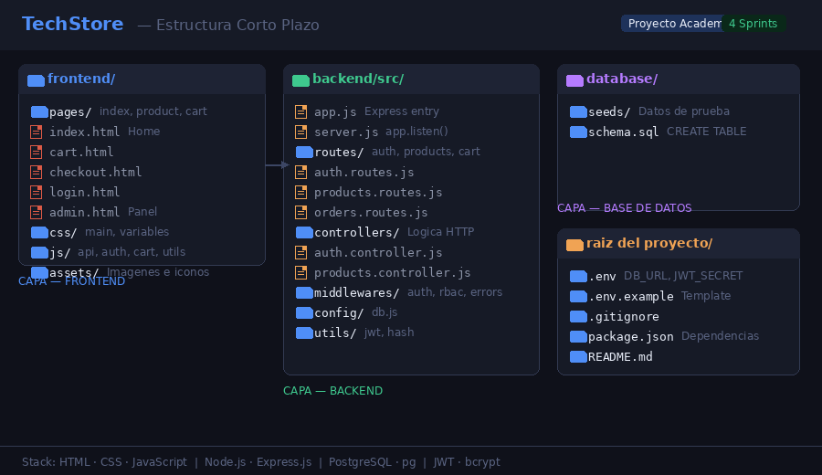

ESTRUCTURA CORTO PLAZO — Proyecto academico · 4 sprints
techstore/
├── frontend/
│ ├── pages/
│ │ ├── index.html # Home / catalogo
│ │ ├── product.html # Detalle producto
│ │ ├── cart.html
│ │ ├── checkout.html
│ │ ├── login.html
│ │ ├── register.html
│ │ └── admin.html # Panel administrador
│ ├── css/
│ │ ├── main.css # Estilos globales
│ │ └── variables.css # Colores y tokens
│ ├── js/
│ │ ├── api.js # fetch() hacia el backend
│ │ ├── auth.js # Guardar / leer JWT
│ │ ├── cart.js # Logica carrito
│ │ └── utils.js # Helpers generales
│ └── assets/ # Imagenes e iconos
│
├── backend/
│ ├── src/
│ │ ├── routes/ # Endpoints Express
│ │ │ ├── auth.routes.js # POST /login /register
│ │ │ ├── products.routes.js
│ │ │ ├── cart.routes.js
│ │ │ ├── orders.routes.js
│ │ │ └── admin.routes.js
│ │ ├── controllers/ # Logica HTTP
│ │ │ ├── auth.controller.js
│ │ │ ├── products.controller.js
│ │ │ ├── cart.controller.js
│ │ │ ├── orders.controller.js
│ │ │ └── admin.controller.js
│ │ ├── models/ # Queries SQL con pg
│ │ │ ├── User.js
│ │ │ ├── Product.js
│ │ │ ├── Cart.js
│ │ │ ├── Order.js
│ │ │ └── Payment.js
│ │ ├── middlewares/
│ │ │ ├── authenticate.js # Verificar JWT
│ │ │ ├── authorize.js # RBAC Admin / Cliente
│ │ │ └── errorHandler.js # Errores globales
│ │ ├── config/
│ │ │ └── db.js # Conexion PostgreSQL
│ │ └── utils/
│ │ ├── jwt.js # sign / verify
│ │ └── hash.js # bcrypt wrapper
│ ├── app.js # Express setup + middlewares
│ ├── server.js # app.listen()
│ └── package.json
│
├── database/
│ ├── schema.sql # CREATE TABLE completo
│ └── seeds/
│ └── demo_data.sql # Datos de prueba
│
├── .env # DB_URL, JWT_SECRET, PORT
├── .env.example
├── .gitignore
└── README.md

Patron de capas: Route → Controller → Service → Model
La diferencia principal al pasar a produccion es la capa services/. En corto plazo el controller hace todo el trabajo. En produccion el controller solo recibe el HTTP y delega al service, que contiene la logica de negocio pura, completamente testeable sin levantar el servidor.

5. VISTA DE CARPETAS — LARGO PLAZO

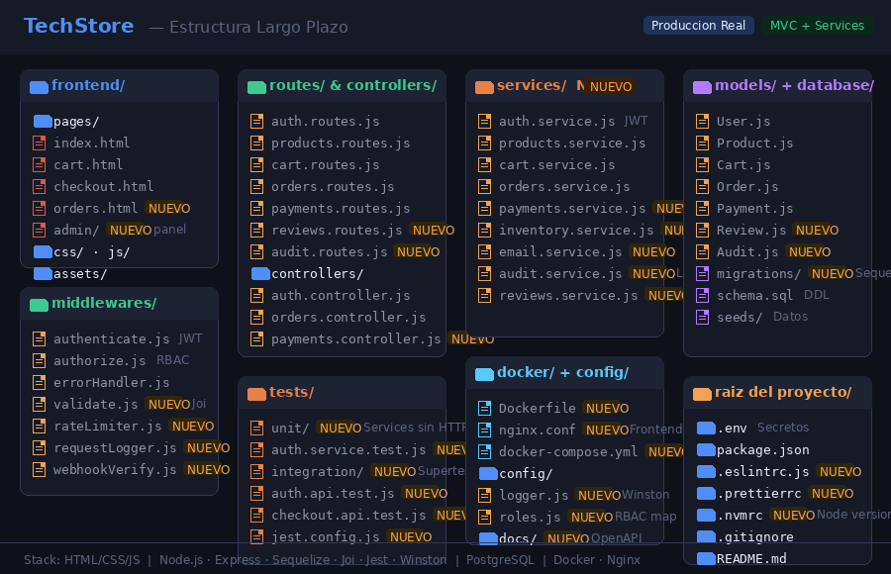

ESTRUCTURA LARGO PLAZO — Produccion real · MVC + Services
techstore/
├── frontend/
│ ├── pages/
│ │ ├── index.html
│ │ ├── product.html
│ │ ├── cart.html
│ │ ├── checkout.html
│ │ ├── login.html · register.html
│ │ ├── orders.html NUEVO # Historial pedidos
│ │ └── admin/ NUEVO # dashboard, products, orders
│ ├── css/ · js/ · assets/ # igual que corto plazo
│
├── backend/
│ ├── src/
│ │ ├── routes/
│ │ │ ├── auth.routes.js
│ │ │ ├── users.routes.js
│ │ │ ├── products.routes.js
│ │ │ ├── categories.routes.js
│ │ │ ├── cart.routes.js
│ │ │ ├── orders.routes.js
│ │ │ ├── payments.routes.js NUEVO
│ │ │ ├── reviews.routes.js NUEVO
│ │ │ └── audit.routes.js NUEVO
│ │ ├── controllers/
│ │ │ ├── auth.controller.js
│ │ │ ├── products.controller.js
│ │ │ ├── cart.controller.js
│ │ │ ├── orders.controller.js
│ │ │ ├── payments.controller.js NUEVO
│ │ │ ├── reviews.controller.js NUEVO
│ │ │ └── admin.controller.js NUEVO
│ │ ├── services/ NUEVO # Logica de negocio pura
│ │ │ ├── auth.service.js # JWT, bcrypt, tokens
│ │ │ ├── products.service.js
│ │ │ ├── cart.service.js
│ │ │ ├── orders.service.js
│ │ │ ├── payments.service.js NUEVO # Stripe / PayU
│ │ │ ├── inventory.service.js NUEVO # Stock transaccional
│ │ │ ├── email.service.js NUEVO # Nodemailer / SendGrid
│ │ │ └── audit.service.js NUEVO # Logs append-only
│ │ ├── models/ NUEVO # Sequelize ORM
│ │ │ ├── index.js # Asociaciones globales
│ │ │ ├── User.js
│ │ │ ├── Product.js · Category.js
│ │ │ ├── Cart.js · CartItem.js
│ │ │ ├── Order.js · OrderItem.js
│ │ │ ├── Payment.js · Review.js NUEVO
│ │ │ └── Audit.js · Address.js NUEVO
│ │ ├── middlewares/
│ │ │ ├── authenticate.js
│ │ │ ├── authorize.js # RBAC
│ │ │ ├── validate.js NUEVO # Wrapper Joi
│ │ │ ├── rateLimiter.js NUEVO
│ │ │ ├── requestLogger.js NUEVO
│ │ │ └── webhookVerify.js NUEVO # Firma Stripe/PayU
│ │ ├── validators/ NUEVO # Esquemas Joi por entidad
│ │ │ ├── auth.schema.js NUEVO
│ │ │ ├── product.schema.js NUEVO
│ │ │ ├── order.schema.js NUEVO
│ │ │ └── payment.schema.js NUEVO
│ │ ├── config/
│ │ │ ├── database.js # Sequelize connection
│ │ │ ├── env.js # dotenv + validacion
│ │ │ ├── logger.js NUEVO # Winston
│ │ │ ├── roles.js NUEVO # Mapa RBAC
│ │ │ └── payment.js NUEVO # Keys Stripe/PayU
│ │ └── utils/
│ │ ├── jwt.utils.js
│ │ ├── hash.utils.js
│ │ ├── pagination.utils.js NUEVO
│ │ ├── ApiError.js NUEVO # Clase error custom
│ │ └── asyncHandler.js NUEVO # try/catch wrapper
│ ├── app.js
│ ├── server.js
│ └── package.json
│
├── database/
│ ├── migrations/ NUEVO # Sequelize CLI versionado
│ │ ├── 20240101_create_users.js
│ │ ├── 20240102_create_products.js
│ │ └── ...mas tablas
│ ├── seeders/
│ │ ├── 01_roles.js
│ │ └── 03_products_demo.js
│ └── schema.sql
│
├── tests/ NUEVO
│ ├── unit/ # Services sin HTTP
│ │ ├── auth.service.test.js
│ │ └── orders.service.test.js
│ ├── integration/ # API con Supertest
│ │ └── checkout.api.test.js
│ └── jest.config.js
│
├── docker/ NUEVO
│ ├── Dockerfile
│ └── nginx.conf # Sirve frontend estatico
├── docker-compose.yml # App + DB + Nginx
├── .env · .env.example
├── .eslintrc.js · .prettierrc
└── README.md

